Obniżony nastrój

Czym jest?
Obniżona nastrój może oznaczać uczucie smutku, brak motywacji/przyjemności, zmartwienie, zmęczenie, frustrację lub złość. Większość ludzi doświadczy ich w pewnym momencie, jednak zwykle ustąpią po krótkim czasie. Uporczywie utrzymujący się obniżony nastrój może prowadzić do depresji. Uczucie depresji trwa dłużej i jest głębsze niż przypadki krótszych okresów nieszczęścia, a także może wpływać na codzienne funkcjonowanie osoby doświadczającej go. Obniżony nastrój czasami może być reakcją na wydarzenia życiowe, takie jak stres egzaminacyjny, zastraszanie, żałoba lub separacja rodziców.

Objawy
Istnieją różne objawy, które możesz zauważyć, wskazujące, że dziecko lub młoda osoba ma obniżony nastrój. Czasami jednak może być trudno je spostrzec.
Objawami depresji mogą zaś być: obniżony nastrój, zmiany łaknienia, zaburzenia snu, pobudzenie, zmęczenie, trudności z koncentracją.
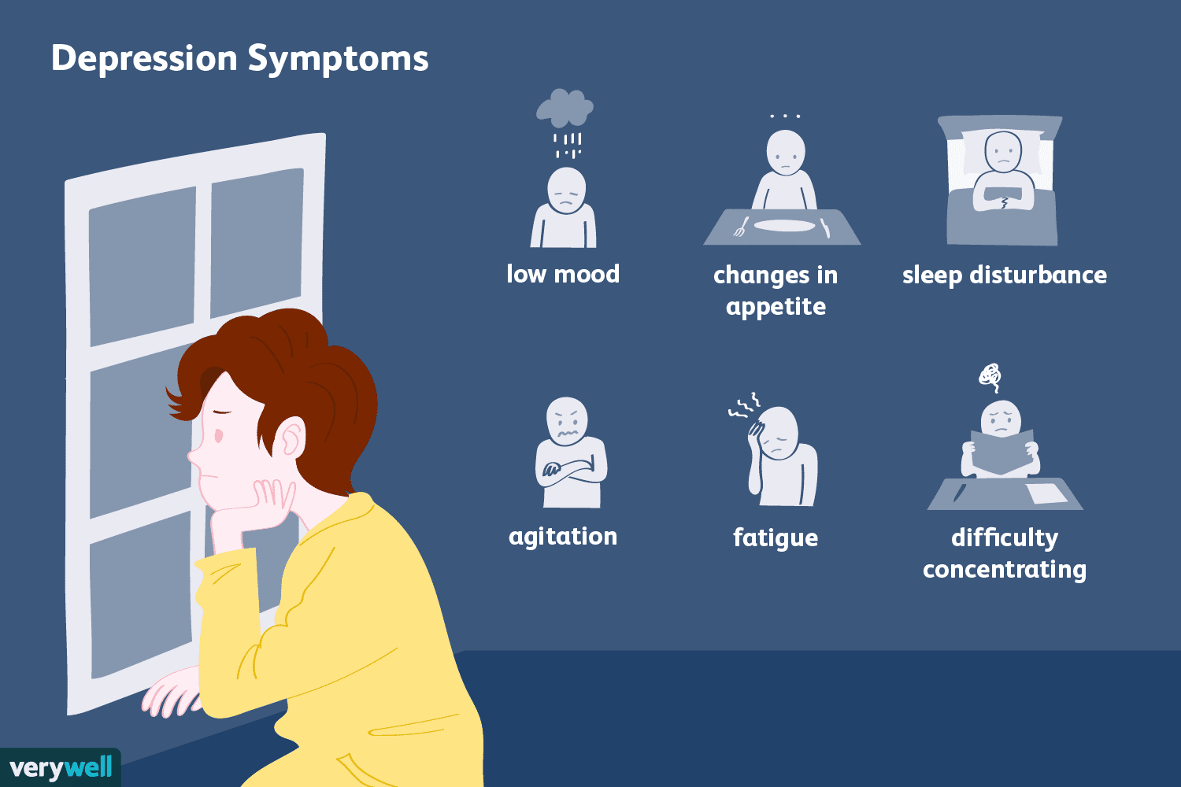
Objawy poznawcze i psychologiczne
- Dziecko może być nadmiernie krytyczne wobec siebie lub swojej nauki w szkole, co może prowadzić do tego, że zdecyduje się nie ukończyć zadania, aby zapobiec „porażce”.
- Może również stracić zainteresowanie swoją pasją lub wcześniejszymi hobby.
- Myśli, że jest beznadziejne.
- Nie może się skoncentrować, np. można zauważyć, że ma problemy ze skupieniem się na obowiązkach domowych, pracy szkolnej itp.
- Niezdecydowanie, np. nie potrafi się zdecydować, kiedy przedstawia się mu różne opcje.
- Problemy z pamięcią, np. zapominanie o czymś, o co ją poproszono.

Uczucia
- Można zauważyć, że dziecko czuje się nieszczęśliwie, płacze lub często czuje się zmęczone/wyczerpane.
- Poczucie winy, wstydu, strachu lub niepokoju
- Uczucie odrętwienia/niemożność odczuwania lub opisywania emocji
- Te uczucia mogą być trudne do zauważenia u innych, zwłaszcza jeśli są dobrzy w ukrywaniu tego, jak się czują. Często łatwiej jest spostrzec zmiany w zachowaniu.

Doznania fizyczne
- Zmiany masy ciała
- Niedojadanie lub przejadanie się
- Utrata energii/zmęczenie
- Problemy ze snem / niewystarczająca ilość snu
- Zmiany w wyglądzie osobistym (zaniedbanie higieny osobistej, niedbanie o swój wygląd)
- Zmiany w popędzie seksualnym

Zachowania
- Unikanie sytuacji towarzyskich
- Późne wstawanie lub niechęć do wstawania z łóżka
- Spędzanie większej ilości czasu w swoim pokoju
- Unikanie kontaktu wzrokowego – czy dziecko patrzy na ciebie, kiedy do niego mówisz?
- Angażowanie się w ryzykowne zachowania, np. palenie, wagarowanie, bójki, zażywanie alkoholu/narkotyków
- Brak zainteresowania zajęciami pozalekcyjnymi/hobbystycznymi – czy dziecko przestało uczestniczyć w zajęciach, z których kiedyś czerpało przyjemność?
- Roztargnienie podczas wykonywania prac szkolnych
- Zmiany w relacjach z rówieśnikami i członkami rodziny
- Nadmierne korzystanie z Internetu/telefonu
- Niewytłumaczalne wybuchy emocjonalne

Propozycje dla rodziców
- Przede wszystkim zaufaj sobie, jeśli czujesz, że coś jest nie tak z Twoim dzieckiem. Jeśli zauważysz objawy, nie ignoruj ich. Porozmawiaj z nim o tym, co zauważyłeś/-aś.
- Staraj się nie zadawać od razu zbyt wielu pytań ani nie proponować rozwiązań, poświęć czas na słuchanie i empatię.
- Jeśli dziecko nie chce od razu z Tobą rozmawiać, spróbuj ponownie następnego dnia. Bądź delikatny/-a, ale wytrwały/-a.
- Poświęć codziennie trochę czasu, by być z dzieckiem sam na sam. Dzięki temu może poprawi się jego zaangażowanie towarzyskie, a Tobie da możliwość monitorowania stanu emocjonalnego dziecka.
- Ważna jest aktywność fizyczna. Postaraj się, aby raz dziennie dziecko ćwiczyło - może to być wyjście z psem, spacer, jazda na łyżwach. Cokolwiek, dzięki czemu dziecko się porusza.
- Spróbuj je czymś zainteresować. Zastanów się, co lubiło robić lub w czym jest dobre, np. w sztuka, muzyka, hobby itp.
- Świętuj osiągnięcia i celebruj przyjemności. Kiedy ludzie czują się przygnębieni, często zapominają, co osiągnęli i co im sprawia przyjemność. Chwal dziecko za sukcesy osiągane w ciągu dnia.
- Zachęcaj, by dużo spało — może to wymagać ograniczenia czasu spędzanego ze sprzętem elektronicznym.
- Jeśli sytuacja będzie się utrzymywać i martwisz się, że dziecko popada w depresję, skontaktuj się ze swoim lekarzem rodzinnym.

Przydatne strony internetowe / Zasoby

https://www.nhs.uk/oneyou/every-mind-matters/low-mood/

https://www.mymind.org.uk/resources/mood/low-mood/

https://www.getselfhelp.co.uk/freedownloads.htm

https://www.mind.org.uk

https://www.childline.org.uk/info-advice/your-feelings/feelings-emotions/depression-feeling-sad/

Niniejszy dokument jest dostępny w języku walijskim / Mae'r ddogfen hon ar gael yn Gymraeg

